附件7
第六届大学生智能农业装备国际创新大赛评审规则
A类和C类作品评审规则

一、评审要点
A类和C类作品评审内容包括申报书评审和作品现场问辩二大环节，对参赛作品的可行性、创新性、科学性与先进性以及参赛团队现场问辩表现进行评分，满分100分

二、评审内容
1.可行性（30分，每项10分）
（1）考虑该作品本身是否可行；
（2）考虑该作品中技术操作的可行性分析是否到位；
（3）国内是否已有同类作品且与本制作相比不具明显优势。
2.创新性（30分，每项10分）
（1）构思是否新颖；
（2）关键技术和主要技术指标是否有独特之处；
（3）是否填补某一领域空白。
3.科学性和实用性（20分，每项5分）
（1）设计是否合理、精巧；
（2）性能是否优良；
（3）技术先进程度；
（4）是否有较高的学术价值。
4.成果展示及现场问辩（20分，每项10分）
（1）作品有样机、实物模型、软件等成果；
（2）成果汇报思路是否清晰,作品问辩是否清楚合理。
B类补苗移栽机器人大赛规则

一、比赛规则要点
1、补苗移栽机器人可采用垄间作业或跨垄作业模式。垄间作业模式，机器人在比赛过程中需遍历所有6条垄间/垄侧通道（以下简称垄沟）；跨垄作业模式，机器人作业幅宽只允许跨一个垄背，且比赛过程中需遍历所有5个垄背。
2、比赛分两轮进行。第一轮比赛为淘汰赛，顺利驶出比赛场地且遍历6条垄沟（或5个垄背）的参赛机器人才有资格参加第二轮比赛，否则被淘汰。第二轮比赛为补苗机器人决赛，参赛机器人需进行模拟补苗移栽，以作业速度和作业效果进行综合成绩评判。
3、第一轮比赛限时3.5分钟，第二轮比赛限时5分钟。从参赛机器人的任何部位进入比赛场地出入口开始计时，到参赛机器人所有部位都离开比赛场地出入口终止计时。在限定时间内未完成比赛者，本轮比赛成绩以0分计。
4、各参赛单位可以派出多支参赛队。但每支参赛队都必须根据比赛要求，自行设计（或组装）、制作各自的参赛机器人。限定每支参赛队只能有1台机器人参赛。
5、比赛分研究生组和本科生组两类，以队伍中学历最高者为分类依据。本科生组为补苗移栽比赛，研究生组比赛内容为带干扰区的补苗移栽比赛。

二、比赛场地及作业方式

1、比赛场地
如图1所示。比赛场地为390cm×300cm的区域，共有5条田垄。场地四周用高12cm的围栏围住，只留有一个宽40cm的出入口，围栏与田垄、相邻田垄之间均留有宽40cm的通道（垄沟），垄长220cm、垄宽30cm、垄高12cm。出入口外侧紧邻比赛场地的40cm×100cm的区域为比赛启动区。

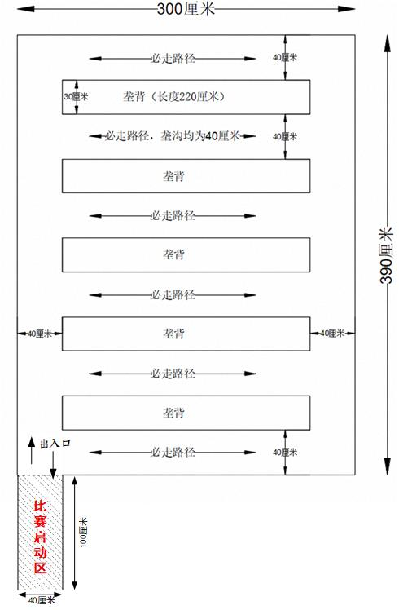
图1 比赛场地简图
如图2所示。围栏和田垄都采用钢质材料制作，地面采用爬行垫铺设。田垄、垄沟地面为灰色，围栏为黑色。比赛时会从6条垄沟中随机抽取两条垄沟，在其中放置宽40cm、长300cm（与垄沟等宽等长）的土棕色毛毯，以模拟松软路面。毛毯的软毛长度约1.2cm ~ 1.6cm。
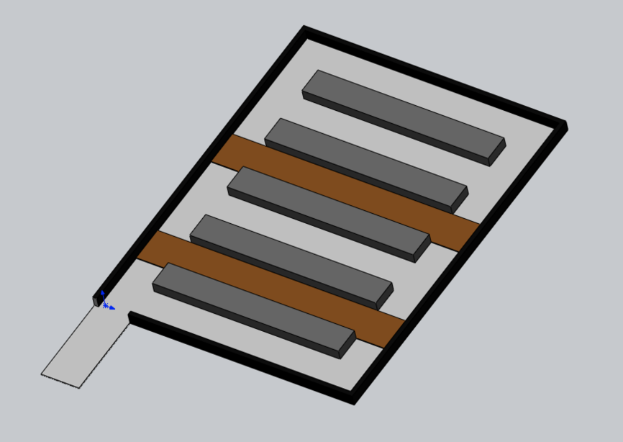
图2 比赛场地立体图

2．缺苗位和干扰位
缺苗位为彩色圆环形靶标，规格为红、黄、蓝3种不同颜色同心圆（RGB值分别为（255,0,0）、（255,255,0）、（0,0,255）），由内至外直径分别为5cm、7cm、9cm；外围有0.5cm宽的黑边（RGB值为（0,0,0））。比赛时缺苗位黏贴于田垄表面上。如图3a所示。
研究生组另外设置干扰位，规格为绿、黄、蓝3种不同颜色同心圆（RGB值分别为（0，255,0）、（255,255,0）、（0,0,255）），由内至外直径分别为5cm、7cm、9cm；外围有0.5cm宽的黑色（RGB值为（0,0,0））边。比赛时干扰位黏贴于田垄表面中心线上。如图3b所示。
a.移栽区 | b.干扰区
图3 移栽区/干扰区示意图
（注：道具误差允许范围为±5%，不同打印方式和材质会产生一定色差，以比赛现场为准）

3．仿真苗要求
补苗机器人主要实现对缺苗位的自动补苗移栽，仿真苗由3D打印机打印而成，材质为ASB，颜色为乳白色。（具体参数另行通知）

每个缺苗位需补栽一颗仿真苗，根据补栽的位置精度，采用不同的分值标准。
研究生组比赛时额外设置干扰位，干扰位上不得进行补栽，若错误补栽，则相应罚分。

4．作业方式
比赛时，在比赛场地内每一田垄上各随机布置1个缺苗位，并保证各缺苗位沿田垄的位置不同；研究生组在比赛场地内田垄上随机布置共2个干扰位，并保证干扰位与缺苗位的中心位置至少相隔20cm；
比赛中，机器人能跨越软地面，遍历6个垄间/垄侧通道，稳定驶出赛道；能够识别缺苗位（和干扰位），并将携带的5颗仿真苗竖直放在缺苗位；每个缺苗位仅限进行一次补苗作业，即同一缺苗位只可补栽1颗仿真苗（多补栽者扣分）。赛道的路径规划、移栽的方式由参赛选手自行决定，以提高选手的创新能力和解决问题的能力。机器人启动位置固定，比赛前，所有赛车放到裁判指定位置集中等待，不再允许修改程序。

三. 比赛规则

1.比赛轮数
比赛根据参赛队员中最高学历者设置研究生组和本科生组2个级别，分开比赛和统计成绩。根据仿真苗规格不同和干扰位的设置，比赛设置两个难度级别，并分两轮进行：
- 第一轮淘汰赛：
参赛机器人由出入口进入比赛场地，遍历6个垄间/垄侧通道，再从出入口驶出比赛场地，行驶过程中无需补苗。但机器人和补苗装置的任何部位都不允许超出围栏边界，也不允许触碰围栏、垄。根据“能否驶出场地”和“比赛用时”核算比赛成绩，漏种则扣相应分数，违章超出围栏边界或触碰到围栏、垄则相应罚时。
- 第二轮决赛：
参赛机器人由出入口进入比赛场地，沿着垄间/垄侧通道行驶。行驶过程中探测补栽位，并向补栽位的有效区域移栽。完成补栽作业后，再从出口驶出比赛场地。根据“补栽位置精度”和“比赛用时”核算比赛成绩，未从出口正确驶出场地直接判负，触碰围栏、倒伏、误栽则扣相应分数。
在第一轮比赛中顺利驶出比赛场地且遍历6个垄间/垄侧通道的参赛机器人才有资格参加第二轮比赛。

2.比赛规则
- 根据参赛队伍情况，比赛设置多块比赛场地。比赛前由各参赛队进行随机抽签，选择一块场地进行比赛。各场地同时进行比赛。在各轮比赛中，每块比赛场地的移栽区放置数量和放置位置也都相同。同一级别比赛，各场地的比赛成绩统一排序。
- 比赛成绩根据参赛机器人“移栽得分数”、“走过的通道数”、“能否驶出场地”、“能否停在启动区”和“比赛用时”等进行评比，仿真苗倒伏和误栽则扣分，违章超出围栏边界或触碰围栏、垄则罚时间。
③相关概念界定
●有效移栽：机器人识别到田垄上的移栽区后，控制移栽装置对待移栽区域进行精准移栽，每个移栽区只可移栽一颗仿真苗，且仿真苗直立不倒伏，仿真苗底部未超出黑色边界，则视为有效移栽，比赛时由工作人员现场判别并统计。根据移栽区上仿真苗落点位置的不同，给予不同分值。
●过量移栽和漏载：每个移栽区都要移栽，但每个待移栽区域只能移栽1颗仿真苗，一个移栽区移栽2颗及以上仿真苗则视为过量移栽；如果移栽区上没有仿真苗，则视为漏载。若出现过量移栽和漏载现象，该移栽区不计分数。比赛时，由工作人员现场判别并统计。
●倒伏：移栽后仿真苗需直立在移栽区内，若仿真苗倒伏则扣除对应分数。比赛时，由工作人员现场判别并统计。
●误栽（研究生组，本科生也可能出现误判）：若仿真苗有任何部位落于非移栽区内，需扣除对应分数。比赛时，由工作人员现场判别并统计。
●违章：在比赛过程中，如果机器人或移栽装置的任何部分超出了围栏边界，触碰到了围栏、垄，则判为违章。违章次数为超界次数和触碰次数之和，比赛时由工作人员现场判别并统计。
④移栽区、干扰区和毛毯位置的确定
本科生组：首先确定待移栽田垄，待移栽田垄的抽取一次性进行，直接从5个签中抽选3个作为待移栽田垄；其次，对移栽区位置进行确定，最多执行三轮抽签，第一轮抽签确定每条田垄上的移栽区数量N，第二轮抽签确定田垄上第一块移栽区的位置X1，第三轮抽签确定第二块移栽区位置X2。从6条垄间通道抽取2个放置毛毯。
研究生组：首先确定待移栽田垄，待移栽田垄的抽取一次性进行，直接从5个签中抽选3个作为待移栽田垄；其次，对移栽区位置进行确定，最多执行四轮抽签，第一轮抽签确定每条田垄上的移栽区数量N，第二轮抽签确定田垄上第一块移栽区的位置X1，第三轮抽签确定第二块移栽区位置X2，第四轮抽签确定干扰区位置。最后，从6条垄间通道抽取2个放置毛毯。
N、X1、X2的取值范围如下表所示：
参数 | 取值情况
N（个） | 1 | 2
X1（cm） | 50~200，间距10。 | 50~200，间距10。
X2（cm） | - | 排除X1之后再次抽签
干扰区 | 排除X1之后再次抽签 | 排除X1,X2后再次抽签
⑤比赛过程中不允许使用任何形式的遥控装置，如被裁判发现或被举报查实，立即取消参赛资格。
⑥如果机器人或移栽装置在比赛过程中出现冲出场地、失控、部件损坏、损坏场地等危险情况，则该参赛机器人将被立即强制罚下，该参赛队也不得再参与后续比赛。
⑦比赛开始后，参赛人员不得以任何理由申请重试，如因机器人或移栽装置故障而无法在规定时间内完成预备或比赛的，本次比赛以失败论处。
⑧如果参赛人员不遵守裁判和工作人员的指示、指令或警告，或做出任何有悖于公平竞争精神的行为，裁判有权直接取消该参赛队的参赛资格。

3.比赛过程
- 签到：所有参赛队都必须在规定时间内到赛场签到，抽签选择赛场和比赛序号，由裁判检查参赛机器人和移栽装置是否符合比赛要求。检查通过后，关闭机器人电源，并由工作人员将机器人统一放置在备赛区对应号位，不得再进行任何调试。
- 放置移栽区、干扰区和毛毯：裁判根据各轮比赛的规则要求，抽选垄道并确定移栽区数量和位置。本科生组抽选3条垄道，每条垄道上放置1~2个移栽区，抽选2个垄间通道，放置毛毯；研究生组抽选3条垄道，每条垄道上放置1~2个移栽区/干扰区，抽选2个垄间通道，放置毛毯。
③预备：裁判宣布“XX号机器人进行比赛”后，工作人员将XX号机器人从备赛区取出，并交与参赛人。参赛人带自己的机器人进入比赛区。裁判宣布“预备”后，开始计时预备时间。选手将机器人放到起跑位置，可以给机器人上电，但机器人不可超出起跑线。参赛人员做好起跑准备后告知评委“已就位”。预备时间最长60秒。
④起跑：评委在选手告知“已就位”之后，或60秒预备时间已到之后，10秒钟内发出“起跑”命令，并开始计时比赛时间，比赛开始。参赛选手给机器人上电（也可以提前给机器人上电），机器人从启动区出发进入比赛场地。如在评委发出“起跑”命令之前机器人就已超越起跑线则视为抢跑，评委给予警告，并重新起跑。抢跑两次则本轮比赛以失败论处。
⑤比赛：比赛过程中，由工作人员记录机器人已走过的通道数、移栽得分数、误栽、倒伏、违章次数和比赛用时，由裁判确认是否驶出场地和停在启动区。参赛机器人一但从出入口驶出，则本轮比赛结束。第一轮最长比赛时间为3.5分钟，第二轮最长比赛时间为5分钟参赛机器人超时仍未完成比赛的，本轮比赛也即刻中止。如果发生机器人冲出场地、部件损坏、损坏场地或漏种等情况，裁判有权终止比赛，且参赛机器人的本轮比赛以失败论处。
⑥统计和确认成绩：工作人员统计机器人是否驶出场地、是否停在启动区、已走过的通道数、移栽得分数、误栽（研究生组）、倒伏、违章次数和比赛用时，参赛人员确认并签字。如有异议，回放录像确认。
⑦本轮比赛结束，工作人员将参赛机器人重新放回备赛区指定号位，等待下一轮比赛。
⑧在第一轮，各参赛队都有两次比赛机会。如果参赛机器人在第一次比赛中已经成功驶出场地，则比赛成绩即以本次成绩为准，不再进行第二次比赛；如果参赛机器人在第一次比赛中未能成功驶出场地，则可以进行第二次比赛，且比赛成绩以第二次比赛的成绩为准；若两次机会均未能驶出赛道，则以失败论处。
⑨在第二轮比赛中，各参赛队都有两次比赛机会，比赛成绩以两次比赛中的最优成绩为准。

4.评分标准
移栽区上不同颜色的区域对应不同的分值，得分情况按下表分布：
区域 | 得分
红色 | 20分
黄色 | 15分
蓝色 | 10分
黑色 | 5分
由上表所示，若仿真苗直立的落到红色移栽区，底部未压倒其他颜色区域最高得分取20分；若仿真苗直立的落到两个以上颜色区域，按照低分区计算；若仿真苗底部超出移栽区最外侧黑色边界则不得分，也不扣分。
- 倒伏，按10分/次，从已得分中扣除相应分数；误栽，研究生组在干扰区误栽，按10分/次，其它非移栽区误栽，按5分/次，从已得分中扣除相应分数；过量移栽、漏栽，则该移栽区不计分数。
- 违章超出围栏边界或触碰围栏、垄，按10秒/次，加罚比赛用时。连续出界、刮擦、推行或触碰，都按两次违章计算。
- 比赛成绩
比赛成绩综合考虑作业用时和作业得分，由两者经归一化处理后相加得到。选手作业用时为a，作业得分为b，比赛成绩S为：
S=
式中：$a_{max}$——所有选手中，作业用时的最大值；
$a_{min}$——所有选手中，作业用时的最小值；
$b_{max}$——所有选手中，作业得分的最大值；
$b_{min}$——所有选手中，作业得分的最小值。
- 获奖比例
决赛期间，大赛委员会根据当年参数作品情况决定各档次获奖作品的数量。

四、参赛要求

1.参赛机器人
①参赛机器人应具有自主行走、垄间穿行、识别移栽区域和向移栽有效区域投放仿真苗的能力。
②移栽装置可背负在机器人上，也可由机器人牵引。机器人和移栽装置的大小和重量不限，但应尽量小巧，以提高作业灵活性。
③在整个作业过程中，机器人和移栽装置的任何部分都不允许超出围栏边界，也不允许触碰围栏、垄，更不允许破坏比赛场地。
④比赛场地周围环境无特殊设置，参赛机器人应能承受周围环境的光线、噪音和电磁干扰。
⑤同一参赛单位的任意两台参赛机器人都不可以类同。如被裁判质疑类同，则对该参赛单位的所有类同参赛机器人的队长进行问辩测试。如被裁判判定为类同，则取消所有类同参赛机器人的参赛资格。

2.参赛团队
①参赛队员必须为2020年9月前注册在籍的学生，本科生、硕博研究生均可。
②每个参赛单位最多可派出10支参赛队。大赛最多可派出15支参赛队。但每位指导教师最多只能指导一支参赛队。
③每支参赛队都必须根据比赛要求，自行设计、制作各自的参赛机器人。限定每支参赛队只能有1台机器人参赛。
④参赛队员由3～5名学生组成，须为本科院校在校本科生和硕博研究生，不限学科专业，并指定一名队长。各参赛队应指定1名参赛指导教师。
⑤允许最多3名队员在准备区内调试机器人和把机器人搬到比赛场地，此后立即撤离。

五、比赛

1．比赛过程
（1）比赛开始前，各队有1分钟准备时间，将机器人置于田间区域的入口（启动区），并进行必要的调整，机器人可以加电，但不得运动；
（2）裁判员吹哨，比赛开始，自动机器人从启动区启动。如在哨声前启动机器人则判为抢跑，给予警告，第二次抢跑的机器人将被罚下；
（3）比赛过程中冲出场地的机器人将直接被罚下，不得重新进场比赛，比赛过程中，如果出现机器人分离，该机器人被强制罚下；
（4）比赛在开始后5分钟结束。

2．重试及断电
（1）比赛开始后，任何机器人不得申请重试，如因故障而不能运动，则自动退出比赛，为了机器人的安全和保护场地，裁判有权将机器人断电并拿出场外；
（2）如机器人在场上出现故障或失控，裁判有权根据现场情况要求该机器人断电并拿出场地。

3．取消比赛资格
参赛队的下列行为会被取消比赛资格。
（1）机器人做出危险动作，危及场上操作手或裁判、观众安全；
（2）故意损坏比赛场地、道具；
（3）不遵守裁判发出的命令和警告；
（4）做出任何有悖公平竞争精神的行为。

六、比赛安全
安全是机器人比赛持续发展的最重要问题。因此，每位参赛者应特别重视并有义务按照本节的规定在充分采取安全措施的前提下研制机器人。
第一，所有机器人的制作不应给队员、裁判、工作人员、观众、设备和比赛场地造成伤害。如果现场裁判认为机器人的行为对人员或设备有潜在危险，可以禁止该机器人参赛或随时终止比赛。
第二，机器人的结构设计应该考虑到赛前机器人安全检查的方便性。
第三，禁止使用燃油驱动的发动机、爆炸物、高压气体（超过0.8MPa）、含能化学材料等。
第四，在参赛任何时段，队员都必须充分注意安全问题。指导教师或教练应该负起安全指导和监督的责任。参赛期间必须考虑工作人员和场馆内观众的安全。

七、比赛其它事项
第一，裁判有权对本规则没有规定的任何行为做出裁决。在有争议的情况下，裁判长有权做出最终裁决。
第二，比赛场地及道具尺寸的允许误差为±5%。
第三，重要通知和相关附录后续在官方网站发布。
第四，比赛将根据报名情况确定赛制，赛制将在比赛前在官方网站上发布。
第五，规则如有更新，比赛将在官方网站上发布，以比赛开始前最后发布的规则为准。
第六，鼓励参赛队在规则允许的范围内以自己的方式装饰机器人。
第七，遥控器仅能用来开关自动机器人，机器人竞赛行走期间不允许使用。
第八，如果有需要，比赛将在合适的时间要求各参赛队提交机器人相关资料、进度报告和录像。
第九，规则的最终解释说明权归大赛委员会所有。

